 | МИНОБРНАУКИ РОССИИ  федеральное государственное бюджетное образовательное учреждение  высшего профессионального образования  «Балтийский государственный технический университет «ВОЕНМЕХ» им. Д.Ф. Устинова»  (БГТУ «ВОЕНМЕХ» им. Д.Ф. Устинова»)
 | БГТУ.СМК-Ф-4.2-К5-01

Факультет |  | О |  | Естественнонаучный
 |  | шифр |  | наименование
Кафедра |  | О6 |  | Высшая математика
 |  | шифр |  | наименование
Дисциплина |  | Математическая статистика и случайные процессы

ЛАБОРАТОРНАЯ РАБОТА №1
НА ТЕМУ «Методы описательной статистики в пакете STATGRAPHICS»

Выполнил студент группы |  |  |  |  |  | И967
Корнеев С.К.
^{Фамилия И.О.}
РУКОВОДИТЕЛЬ
Мартынова Т. Е.
Фамилия И.О. Подпись
Оценка
«_____» |  |  |  |  | 2019 г.

Краткие сведения из теории
Функция распределения F(x) случайной величины X обычно неизвестна, в лучшем случае она известна с точностью до некоторых неизвестных параметров. Сведения о распределении случайной величины и ее характеристиках можно получить, если имеются независимые многократные повторения опыта, в котором измеряются значения интересующей нас случайной величины.
Предположим, что независимые наблюдения над случайной величиной X позволили получить выборочную совокупность x₁,x₂,…,x_{n} объема n.
Выборочной (эмпирической) функцией распределения случайной величины X, построенной по выборке x₁,x₂,…,x_{n} , называется функция F_{n}(x), равная доле таких значений x_{i}, что x_{i}≤x, i=1,2,...,n. Иначе говоря, F_{n}(x) есть частота события (x_{i}≤x) в выборке x₁,x₂,…,x_{n}. Таким образом, эмпирическую функцию выборки x₁,x₂,…,x_{n} можно рассматривать как функцию распределения вероятностей, где каждому значению x_{i}, i=1,2,...,n приписана вероятность 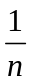. Установлено, что с ростом объема выборки n эмпирическая функция распределения равномерно по x приближается к функции распределения случайной величины X, то есть 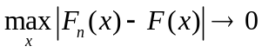 при с вероятностью 1.
Кроме эмпирической функции распределения случайную величину X характеризуют также и численные показатели, которые можно разбить на три группы:
- характеристики положения,
- характеристики разброса,
- характеристики асимметрии и эксцесса.
К характеристикам положения относятся:
- выборочное среднее (среднее арифметическое) 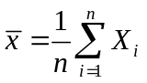,
- выборочная медиана - корень уравнения F_{n}(x)=0.5,
- выборочная мода - наиболее часто встречающееся значение в выборке,
- выборочное среднее геометрическое значение 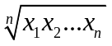.
Эти характеристики показывают, где находится центр группирования статистических данных.
К характеристикам разброса относятся:
- выборочная дисперсия (правильнее говорить, несмещенная оценка выборочной дисперсии) 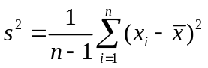,
- выборочное среднее квадратическое отклонение 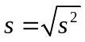,
- коэффициент вариации 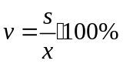,
- минимальное значение - наименьшее значение в выборке x_{min},
- максимальное значение - наибольшее значение в выборке x_{max},
- размах - разность между максимальным и минимальным значениями R=x_{max}-x_{min},
- нижняя квартиль - корень уравнения F_{n}(x)=0.25,
- верхняя квартиль - корень уравнения F_{n}(x)=0.75,
- межквартильный размах - разность между верхним и нижним квартилями.
Дисперсия, среднее квадратическое отклонение, размах и квартили характеризуют разброс или степень рассеяния статистических данных.
Коэффициент асимметрии определяет насколько асимметрично распределение данных. Положительные значения асимметрии говорят о том, что кривая распределения смещена вправо от среднего значения выборки, а отрицательная - влево.
Коэффициент эксцесса показывает однородным или неоднородным является распределение данных по отношению к нормальному (гауссову) распределению. Для нормального распределения коэффициент эксцесса равен нулю. Если коэффициент эксцесса отрицательный, то кривая будет плоской с короткими «хвостами». Если коэффициент положительный, то кривая либо очень крутая в центре, либо имеет довольно длинные «хвосты».
Задание
Вариант 15. При изменении диаметров валиков после шлифовки .
6,75; 6,77; 6,77; 6,73; 6,76; 6,74; 6,70; 6,75; 6,71; 6,77; 6,79; 6,73; 6,70; 6,74; 6,75; 6,71; 6,70; 6,78; 6,81; 6,69; 6,80; 6,68; 6,74; 6,83; 6,76; 6,82; 6,71; 6,77; 6,75; 6,82; 6,80; 6,72; 6,69; 6,81; 6,74; 6,80; 6,76; 6,77; 6,81; 6,82; 6,73; 6,72; 6,77; 6,78; 6,75; 6,68; 6,72; 6,69; 6,76; 6,70.
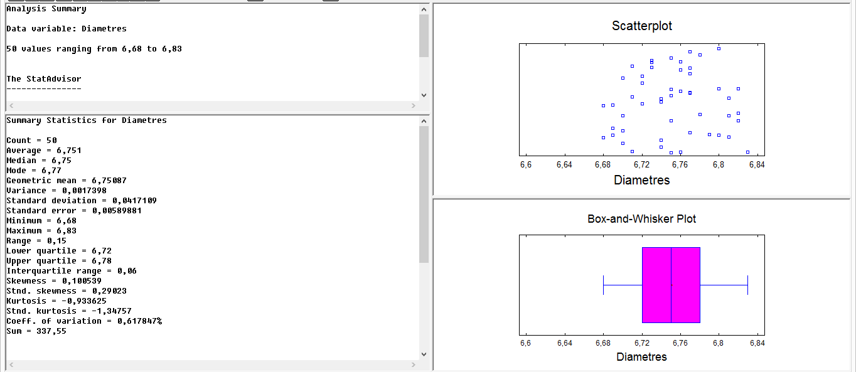
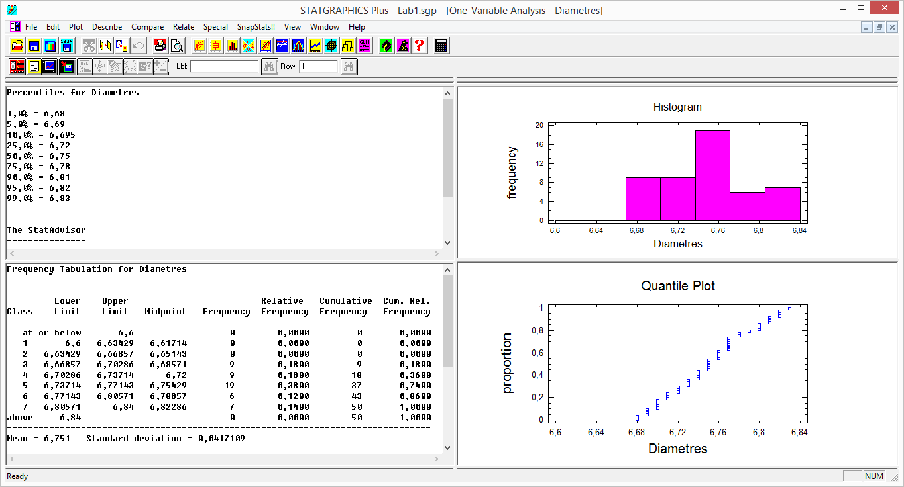
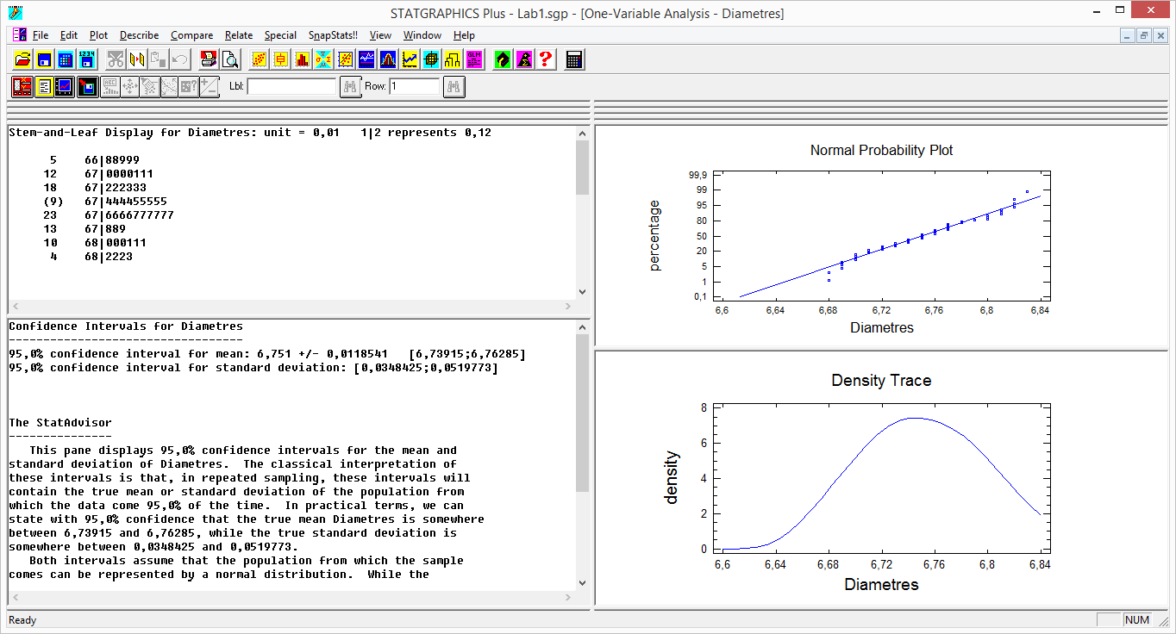
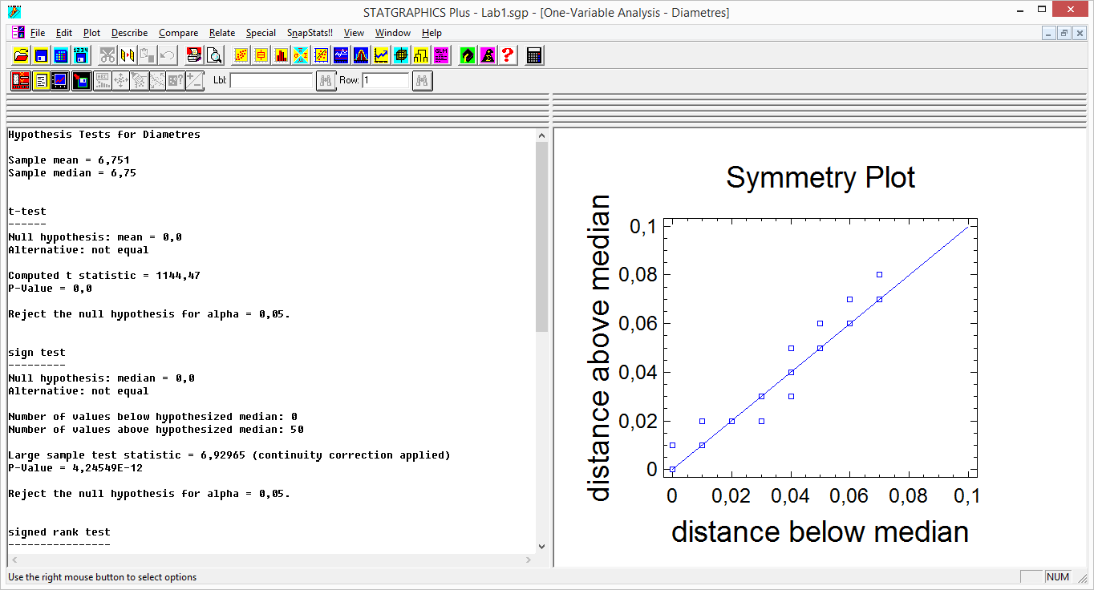

Вывод
По заданной выборке были получены основные статистики, а также была получена визуализация выборки в виде диаграммы рассеивания, графика ящика с усами, гистограммы, квантильного графика и графика дисперсии.

